Санкт-Петербургский Государственный Политехнический Университет

Институт Информационных Технологий и Управления

Кафедра Компьютерных Систем и Программных Технологий

**Расчетное задание №4**

**Дисциплина:** Системный анализ

**Тема:** Стохастические сетевые модели СМО

**Выполнил**: гр.33501/1 Саитов Илья

**Преподаватель:** доцент А. Г. Сиднев

Санкт-Петербург 2014

1. **Исходные данные:**

Исследование маршрутизатора глобальной компьютерной сети, обеспечивающего обмен данными по протоколу. Входящие пакеты записываются в буферную память маршрутизатора, обрабатываются процессором и передаются по каналу в соответствующем направлении. Копия принятого пакета хранится в буферной памяти до тех пор, пока не будет получена квитанция о безошибочной доставке пакета адресату. Отсутствие квитанции-подтверждения в течение времени time-out (TO) вынуждает маршрутизатор к повторной передаче пакета по тому же каналу в направлении адресата. При отсутствии места в буферной памяти входящие в маршрутизатор пакеты получают отказ.

Требуется построить модель маршрутизатора в форме сети массового обслуживания. При этом, следует иметь ввиду, что поступивший в маршрутизатор пакет занимает буферную память в течение следующих интервалов времени:

1. ввод в маршрутизатор и запись в буфер со скоростью канала связи
2. ожидание в очереди на обработку в процессоре
3. обработка в процессоре
4. ожидание освобождения канала в направлении выхода их маршрутизатора
5. передача из маршрутизатора по выходному каналу
6. ожидание квитанции об удачной доставке с возможным повторением п. 5 (по истечении интервала time-out)

Каждая из отмеченных временных задержек пакета в маршрутизаторе обеспечивается ожиданием и обслуживанием в соответствующем узле сети массового обслуживания. Условия задачи приводят к разомкнутой сети с блокировками, которая может быть заменена стандартной замкнутой сетью массового обслуживания, характеризуемой тем же Марковским процессом перехода из состояния в состояния.

Определить следующие характеристики маршрутизатора:

1. вероятность отказа в приеме пакета в буферную память
2. среднее время пребывания пакета в буферной памяти
3. среднее число пакетов в маршрутизаторе
4. средняя интенсивность потока пакетов, занимающих буферную память маршрутизатора
5. зависимость указанных показателей от размера буферной памяти маршрутизатора

Предполагается равновероятная передача пакета по любому из L каналов, среднее время time-out равно $\frac{2}{μ_{пер}}$, время успешной доставки квитанции $\frac{0,1}{μ_{пер}}$. Все временные задержки в маршрутизаторе, в том числе интервал time-out, и время доставки квитанции считаются случайными величинами, распределенными по показательному закону. Входной поток пакетов – простейший.

|  |  |  |  |  |  |  |
| --- | --- | --- | --- | --- | --- | --- |
| № задания | Интенсивность поступления пакетов $$λ_{0}$$ | Размер буфера $$N$$ | Число каналов $$L$$ | Интенсивность передачи пакетов по каналу $$μ_{пер}$$ | Интенсивность обработки пакета в процессоре $$μ_{пр}$$ | Вероятность неуспешной передачи пакета по каналу, $F$ |
| 3 | 5 | 30 | 10 | 0,5 | 8 | 0,15 |

1. **Решение задачи:**

Модель маршрутизатора (рис.2.1) представляется в виде замкнутой сети. При этом нулевой узел (источник) – одноканальный узел типа M/M/1.

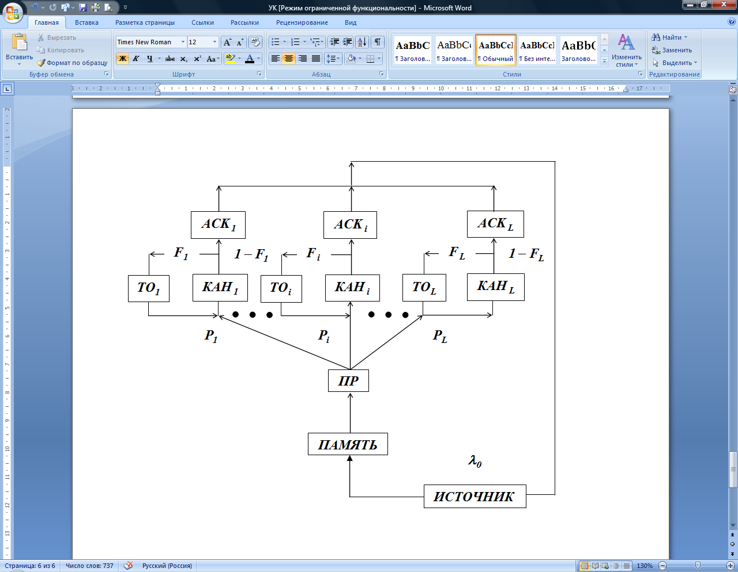

Рис.2.1. Модель маршрутизатора.

Узлы сети:

* Нулевой узел – источник сообщений (ИСТОЧНИК).
* Накопитель емкостью $30$ мест ( $30$ буферов) с отказами, блокировкой и пуассоновским потоком на входе с интенсивностью $5 с^{-1}$. Многоканальный узел (ПАМЯТЬ).
* Одноканальный узел «Процессор» (ПР).
* Группа узлов, моделирующих процесс передачи сообщения по *i*-ому каналу, $i=\overline{1,10}$:
* КАНi - одноканальный узел, моделирующий интервал времени ожидания и собственно передачи сообщения по каналу связи.
* ACKi - многоканальный узел, моделирующий интервал времени ожидания подтверждения передачи сообщения адресату при удачном завершении этой процедуры (число каналов должно обеспечить отсутствие отказов, т.к. моделируется только время ожидания – принимается равным $∞$).
* TOi - многоканальный узел, моделирующий интервал времени time_out при неудачной передаче сообщения (в течение time_out подтверждение не пришло). Вероятность неудачной передачи сообщения принимается равной $1-F_{i}$, вероятность удачной передачи – $F_{i}$.

Количество узлов в данной сети равно $M=3\left(10+1\right)=33.$

Для построенной СМО введем вектор состояния:

$\vec{n}=(k_{0}, l_{0}, m_{0}, l_{1}…l_{10}, m_{1}…m_{10}, r_{1}…r_{10})$,

где $k_{0}$- число пакетов в источнике, $l_{0}$- число пакетов в процессоре, $m_{0}$- число пакетов в буфере, $l_{1}…l_{10}$- число пакетов в каналах связи, $m_{1}…m_{10}$– число пакетов в узлах ACK, $r_{1}…r_{10}$- число пакетов в узлах TO.

Найдем выражения для относительных интенсивностей потока заявок в сети, решая систему уравнений, принимая ${\overline{ω}}_{k_{0}}={\overline{ω}}_{l_{0}}={\overline{ω}}_{m_{0}}=1$:

$$\overline{ω_{j}}=\sum_{i=1}^{M}{\overline{ω_{i}}∙P_{ij}}$$

${\overline{ω}}_{l_{i}}=\frac{P_{i}}{1-F_{i}}, i=\overline{1,10}$– интенсивность потока заявок в *i*-ом канале связи.

${\overline{ω}}_{m_{i}}=P_{i}, i=\overline{1,10}$– интенсивность потока заявок в узлах АСКi.

– интенсивность потока заявок в узлах TOi.

Таким образом, приведенные выше интенсивности для всех каналов будут фиксированы, так как ведется равновероятностная передача по всем каналам ($P_{i}=\frac{1}{L}=\frac{1}{10}=0.1)$, вероятность Fi задана начальными условиями задачи ($F_{i}=0.15)$:

${\overline{ω}}_{l_{i}}=\frac{0.1}{1-0.15}=0.1176$;

${\overline{ω}}_{m_{i}}=P_{i}=0.1$;

${\overline{ω}}_{r_{i}}=\frac{F_{i}P_{i}}{1-F_{i}}=\frac{0.15∙0.1}{1-0.15}=0.0176$;

Очевидным решением для вероятностей состояний сети будет следующее выражение:

$P\left(n\right)=\frac{1}{G}{\left(\frac{{\overline{ω}}_{k_{0}}}{μ_{k_{0}}}\right)}^{k_{0}}{\left(\frac{{\overline{ω}}_{l_{0}}}{μ_{l_{0}}}\right)}^{l_{0}}{\left(\frac{{\overline{ω}}_{m_{0}}}{μ_{m_{0}}}\right)}^{m_{0}}\frac{1}{m_{0}!}\prod_{i=1}^{10}{{\left(\frac{{\overline{ω}}_{l_{i}}}{μ_{l_{i}}}\right)}^{l_{i}}{\left(\frac{{\overline{ω}}_{m_{i}}}{μ_{m_{i}}}\right)}^{m_{i}}\frac{1}{m_{i}!}{\left(\frac{{\overline{ω}}_{r_{i}}}{μ_{r_{i}}}\right)}^{r_{i}}\frac{1}{r_{i}!}},$

где  – нормирующая константа замкнутой сети.

**Алгоритм** нахождения нормирующей константы для многоканальной замкнутой сети:

Начальные значения:

$$G_{r}\left(0\right)=1, r=\overline{1,M}; Z_{i}\left(0\right)=1, i=\overline{1,M}; r=2; k=1$$

**Шаг 1:**

$G_{r}\left(k\right)=\sum_{l=0}^{k}{Z_{r}\left(l\right)G_{r-1}(k-l)}$*,*

$Z_{r}\left(l\right)=\frac{ω_{r}^{l}}{\prod_{j=1}^{l}{μ_{r}\left(j\right)}}$*, $μ_{r}\left(j\right)=\left\{\begin{aligned}jμ_{r}, j<m_{r} \\ m_{r}μ_{r}, j≥m_{r}\end{aligned}\right.$*;

где $m_{r}$- число каналов в *r*-ом узле сети.

Если $k=N$, то к шагу 2, иначе $k=k+1$ и к шагу 1.

**Шаг 2:**

Если $r=M$, то конец, иначе $r=r+1$, $k=1$ и к шагу 1.

Листинг программы расчета нормирующей константы приведен в приложении 1.

Зная промежуточные результаты расчета нормирующей константы, найдем искомые характеристики нашей сети:

1) Определим вероятность отказа в приеме пакета в буферную память. Эта вероятность равна вероятности того, что в первом узле (источник) нет ни одной заявки ($n=0$):

$$P_{1}\left(n, N\right)=\frac{x_{1}^{n}\left(G_{M}\left(N-n\right)-x_{1}G_{M}\left(N-n-1\right)\right)}{G_{M}\left(N\right)}=\frac{G_{M}\left(N\right)-\frac{ω_{1}}{μ_{1}}G_{M}\left(N-1\right)}{G_{M}\left(N\right)}=$$

$=\frac{ {3.0325}^{-4}-\frac{1}{5}∙{ 8.0733}^{-4}}{{3.0325}^{-4}}=0.4675$;

Т.о., вероятность отказа будет равна: **.**

2) Определим среднее время пребывания пакета в буферной памяти:

$$T=\frac{N-\overline{n_{1}}}{\overline{λ_{1}}}=\frac{30-1.0906 }{\overline{λ_{1}}}=10.8590$$

где $\overline{n_{1}}\left(N\right)=\frac{\sum_{n=1}^{N}{x_{1}^{n}G_{M}\left(N-n\right)}}{G_{M}\left(N\right)}=1.0906$– среднее число заявок в нулевом узле (источник), $\overline{λ_{1}}=2.6623$- средняя интенсивность потока пакетов, занимающих буферную память (ищется в 4 пункте).

3) Определим среднее число пакетов в маршрутизаторе:

;

4) Определим среднюю интенсивность потока пакетов, занимающих буферную память маршрутизатора:

$$\overline{λ_{1}}=λ_{1}ρ_{1}=20∙\left(1-0.4675\right)=2.6623$$

где $ρ_{1}=1-P_{отк}$- коэффициент загрузки первого узла (источник)

5) Построим зависимости найденных выше параметров от размера буферной памяти. Возьмем 10 величин размера памяти от 10 до 100, занесем в таблицу, построим зависимость:

Табл. 3.1. Зависимость найденных характеристик от размера буфера.

|  |  |  |  |  |
| --- | --- | --- | --- | --- |
| **Nбуфера** | **Pотказа** | **Tсред. преб.** | **nсред. марш.** | **λсред.потока буф.** |
| 1 | 0,974 | 7,522 | 0,974 | 0,129 |
| 10 | 0,765 | 8,248 | 9,703 | 1,176 |
| 20 | 0,588 | 9,380 | 19,327 | 2,060 |
| 30 | 0,468 | 10,859 | 28,909 | 2,662 |
| 40 | 0,390 | 12,613 | 38,496 | 3,052 |
| 50 | 0,339 | 14,552 | 48,117 | 3,307 |
| 60 | 0,304 | 16,609 | 57,784 | 3,479 |
| 70 | 0,280 | 18,742 | 67,495 | 3,601 |
| 80 | 0,262 | 20,925 | 77,245 | 3,692 |
| 90 | 0,248 | 23,143 | 87,028 | 3,760 |
| 100 | 0,237 | 25,387 | 96,839 | 3,815 |

Полученные графики зависимостей приведены ниже на рисунках 2.2, 2.3, 2.4, 2.5:

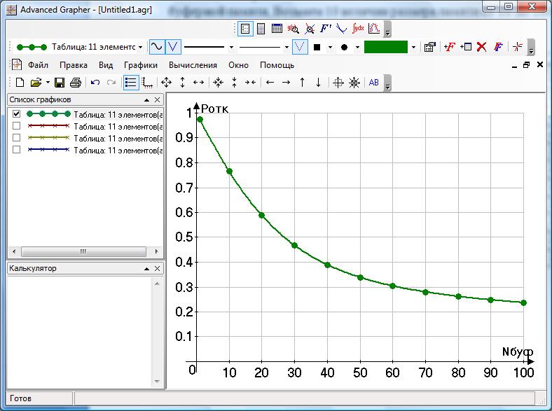

Рис.2.2. Зависимость Pотк(Nбуф).

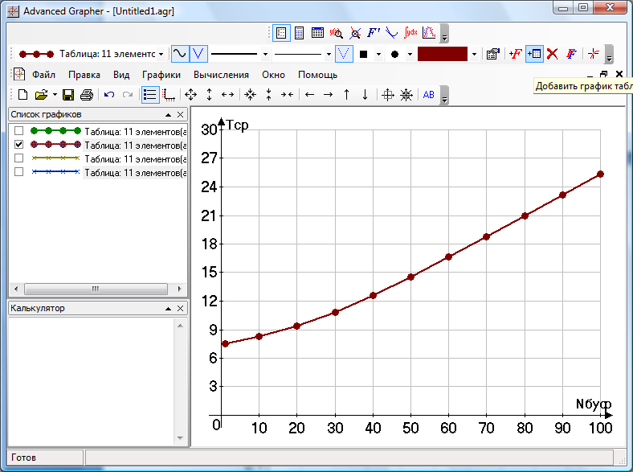

Рис.2.3. Зависимость Тср(Nбуф).

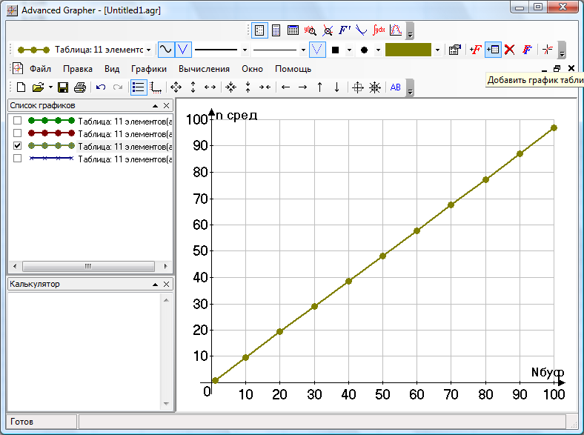

Рис.2.4. Зависимость $\overline{n_{марш}}$ (Nбуф).

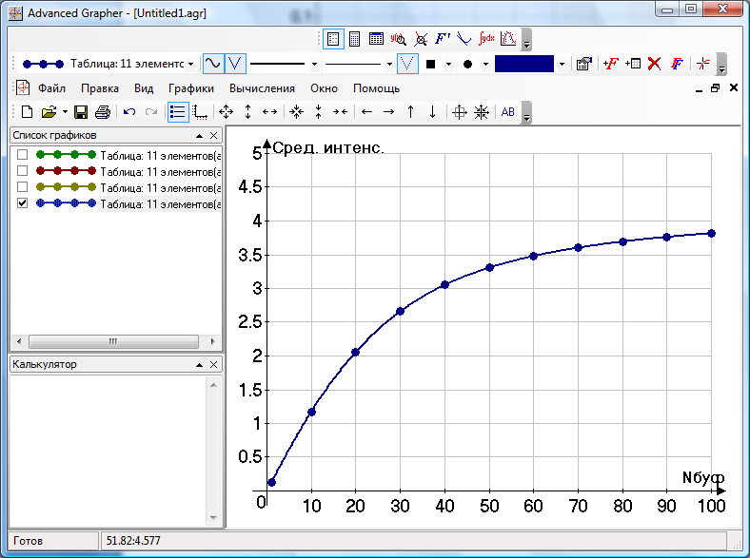

Рис.2.5. Зависимость $\overline{λ_{1}}$ (Nбуф).

1. **Вывод:**

В ходе выполнения расчетного задания №4, были изучены основные понятия и определения теории стохастических сетевых моделей СМО. Для рассмотренной выше сети СМО была найдена нормирующая константа G для замкнутой многоканальной сети. По ее промежуточным вычислением были найдены вероятность отказа в приеме пакета в буферную память и среднее число заявок в нулевом узле. Далее по ним были найдены остальные требуемые параметры. Стоит заметить, что наиболее экономичным методом расчета показателей замкнутой сети оказался через маргинальное распределение числа заявок в узле однородной замкнутой сети СМО. Построив зависимость найденных показателей от размера буферной памяти, выяснилось, что с ростом размера буферной памяти: вероятность отказа в приеме в буферную память **уменьшается**, среднее время пребывания пакета в буферной памяти **увеличивается**, среднее число пакетов в маршрутизаторе линейно **увеличивается**, средняя интенсивность потока пакетов, занимающих буферную память маршрутизатора, **увеличивается**.

Данная работа прошла успешно, полученные навыки могут быть использованы при расчете более сложных стохастических сетей СМО.

**Приложение №1:**

Листинг программы нахождения нормирующей константы для многоканальной замкнутой сети, нахождение указанных в задании характеристик сети:

% Программа для расчета нормирующей константы замкнутой СМО

clc;

clear all;

lo = 5; % интенсивность поступления пакетов

L = 10; % число каналов

N = 30; % число заявок

M = 33; % число узлов

P = 1 / L; % вероятность передачи пакета по i-му каналу

F = 0.15; % вероятность неуспешной передачи пакета

u_kan=0.5; % интенсивность передачи пакетов по i-му каналу

u_pr=8; % интенсивность обработки пакета в процессоре

% Интенсивности обслуживания заявок в узлах СМО:

u = ones(1, M);

for i = 1 : M

if i == 1 % ИСТОЧНИК

u(i) = N-(N-lo);

elseif i == 2 % ПАМЯТЬ

u(i) = lo;

elseif i == 3 % ПР

u(i) = u_pr;

elseif (i >= 4) && (i <= 4 + L - 1) % КАН

u(i) = u_kan;

elseif (i >= 4 + L) && (i <= 4 + 2 * L - 1) % ТО

u(i) = 2*u_kan^(-1);

elseif (i >= 4 + 2 * L - 1) && (i <= 4 + 3 * L - 1) % АСК

u(i) =0.1*u_kan^(-1);

end

end

% Относительные интенсивности потока заявок в СМО:

w = ones(1, M);

for i = 1 : M

if i == 1 % ИСТОЧНИК

w(i) = 1;

elseif i == 2 % ПАМЯТЬ

w(i) = 1;

elseif i == 3 % ПР

w(i) = 1;

elseif (i >= 4) && (i <= 4 + L - 1) % КАН

w(i) = P/(1-F);

elseif (i >= 4 + L) && (i <= 4 + 2 * L - 1) % ТО

w(i) = (F*P)/(1-F);

elseif (i >= 4 + 2 * L - 1) && (i <= 4 + 3 * L - 1) % АСК

w(i) = P;

end

end

% Начальные условия: (r = 2; k = 1):

G = ones(M, N + 1);

Z = ones(M, N + 1);

for r = 2 : M

G(r, 1) = 1;

Z(r, 1) = 1;

end

% Непосредственно алгоритм нахождения G:

for r = 1 : M

for k = 1 : N

sum = 0; % временная переменная для накопления суммы

for l = 0 : k

mul = 1; % временная переменная для накопления произведения

for j = 1 : l

if (r >= 4 + L) || (r == 2) % j < m(r) [для многоканальных уз-лов]

mul = mul * j * u(r);

else % j >= m(r) [для одноканальных узлов]

mul = mul * u(r);

end

end

if r == 1

Z(r, l + 1) = (w(r)^(l)) / mul;

G(r, k + 1) = (w(r)^(l)) / mul;

else

Z(r, l + 1) = (w(r)^(l)) / mul;

sum = sum + Z(r, l + 1) * G(r - 1, k - l + 1);

end

end

%Записываем промежуточный результат в массив G:

G(r,k+1)=sum;

end

end

% Вывод результатов:

disp('G(33, 30) = '); disp(G(33, 30));

disp('G(33, 31) = '); disp(G(33, 31));

%1

%Значит, вероятность отказа приема в буферную память:

P_otkaza=(G(33, 31) - 1/lo*G(33, 30))/G(33, 31);

disp('P(0, 30) = '); disp(P_otkaza);

%4

% Определим среднюю интенсивность потока пакетов, занимающих буф. память

Lamb_sred = 5 * (1 - P_otkaza);

disp('Lamb_sred = '); disp(Lamb_sred);

%2

% Определение среднего времени пребывания пакета в буферной памяти

% Сначала определим n_sred_1 (среднее число заявок в первом узле-источник) :

n_sred_1 = 0;

for n = 1 : N

n_sred_1 = n_sred_1 + (1/5)^n * G(33, N - n + 1);

end

n_sred_1 = n_sred_1 / G(33, 31);

disp('n_sred_1 = '); disp(n_sred_1);

% Теперь вычислим искомое время Т:

T_sred = (N - n_sred_1) / Lamb_sred;

disp('T_sred = '); disp(T_sred);

%3

% Определение среднего числа пакетов в маршрутизаторе:

n_sred_marsh = N - n_sred_1;

disp('n_sred_marsh = '); disp(n_sred_marsh);